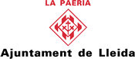
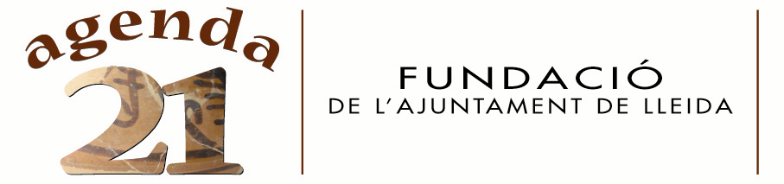

“FEM MENYS BROSSA A L’ESCOLA”
Els centres escolars de Lleida reduïm els residus
CURS 14-15

“ENS APUNTEM A LA REDUCCIÓ DE RESIDUS”
DOCUMENT D’ACCIÓ

CENTRE ESCOLAR
Persona de contacte
Correu electrònic
ACCIÓ

Títol
Nivell educatiu
Nº alumnes participants
Nº mestres/ professors part.
Nº famílies participants
Breu descripció
Fotografies | Adjunteu màxim 4 fotografies
Altres comentaris o observacions d’interès

- Podeu omplir tantes còpies d’aquest document com necessiteu. Si ja ens les heu fet arribar en cursos anteriors, no cal que ho torneu a fer ara.

- Envieu-lo a agenda21escolar@paeria.cat.
Difondrem totes les vostres bones pràctiques a través de l’Informatiu i de la web de l’Agenda 21 Escolar de Lleida, i de la web de la Paeria.

- Sol·liciteu el suport i els recursos que necessiteu a agenda21escolar@paeria.cat.

